УТВЕРЖДЕН
постановлением главы
Сергиево-Посадского
городского округа
Московской области
от 22.04.2020 №667-ПГ

ПОРЯДОК

РАЗМЕЩЕНИЯ СЕЗОННЫХ (ЛЕТНИХ) КАФЕ

1. Общие положения

1.1. Настоящий порядок размещения сезонных (летних) кафе (далее – Порядок) регулирует отношения, возникающие между администрацией Сергиево-Посадского городского округа (далее – администрация городского округа), Союзом «Торгово-промышленная палата Сергиево-Посадского района» (далее – ТПП СП) и хозяйствующими субъектами при осуществлении размещения, обустройства и эксплуатации сезонных (летних) кафе, непосредственно примыкающих к капитальному зданию, строению, сооружению или находящихся в непосредственной близости от здания, строения, сооружения, в котором осуществляется деятельность по оказанию услуг общественного питания предприятием общественного питания на территории Сергиево-Посадского городского округа.
ТПП СП реализует полномочия по созданию условий для обеспечения населения муниципального образования услугами общественного питания на основании постановления главы Сергиево-Посадского городского округа Московской области от 18.02.2020 №170-ПГ «О возложении на Союз «Торгово-промышленная палата Сергиево-Посадского района» функций администрации Сергиево-Посадского городского округа Московской области по вопросам местного значения Сергиево-Посадского городского округа».
1.2. Основные понятия и определения, используемые в настоящем Порядке:
1) сезонные (летние) кафе - временные сооружения или временные конструкции, установленные и оборудованные в соответствии с настоящим Порядком, предназначенные для дополнительного обслуживания питанием и отдыха, непосредственно примыкающие к капитальному зданию, строению, сооружению или находящиеся на расстоянии не более 10 метров от здания, строения, сооружения, в котором осуществляется деятельность по оказанию услуг общественного питания предприятием общественного питания;
2) заявитель - любое юридическое лицо независимо от организационно-правовой формы, формы собственности, места нахождения, а также места происхождения капитала или любой индивидуальный предприниматель, подавшие заявление на размещение сезонного (летнего) кафе;
3) заявление - документ, содержащий просьбу заявителя о получении разрешения на размещение сезонного (летнего) кафе;
4) разрешение - свидетельство на право размещения сезонного (летнего) кафе;
5) проект - документ, содержащий архитектурно-художественное решение размещения, обустройства и эксплуатации сезонного (летнего) кафе, благоустройства прилегающей территории, разработанный в соответствии с требованиями настоящего Порядка.
1.3. Размещение сезонных (летних) кафе осуществляется на основании свидетельства на право размещения сезонного (летнего) кафе (Приложение №2), выданного с учетом требований настоящего Порядка, при наличии проекта внешнего вида (визуализации) сезонных (летних) кафе, разработанного в соответствии с требованиями настоящего Порядка.
1.4. Разрешение на право размещения сезонного (летнего) кафе является обязательным документом при размещении, обустройстве и эксплуатации сезонного (летнего) кафе на территории Сергиево-Посадского городского округа независимо от формы собственности на земельный участок или объект капитального строительства.
1.5. Проект внешнего вида (визуализации) сезонных (летних) кафе (далее - Проект) является обязательным документом при размещении сезонного (летнего) кафе.
1.6. Проект должен соответствовать вариантам архитектурных решений, предусмотренным приложением №3 к настоящему Порядку.
1.7. Сезонные (летние) кафе должны быть спроектированы, изготовлены и установлены в соответствии с требованиями безопасности, технических регламентов, строительных норм и правил, государственных стандартов, санитарных правил, иных нормативных правовых актов Российской Федерации, Московской области и муниципальных правовых актов Сергиево-Посадского городского округа, а также не должны нарушать внешний архитектурно-художественный облик муниципального образования и обеспечивать соответствие эстетических характеристик сезонных (летних) кафе стилистике здания, строения, сооружения, в котором размещено стационарное предприятие общественного питания и (или) окружающей застройке.

2. Порядок получения разрешения

на размещение сезонного (летнего) кафе

2.1. Для получения разрешения на размещение сезонного (летнего) кафе Заявителю необходимо обратиться с заявлением по форме согласно приложению №1 к настоящему Порядку на выдачу свидетельства на право размещения сезонного (летнего) кафе в ТПП СП.
2.2. К заявлению прилагаются:
- копия свидетельства о государственной регистрации, копия паспорта заявителя (для индивидуальных предпринимателей);
- в случае, если от имени заявителя действует представитель - копия доверенности, заверенная в соответствии с законодательством Российской Федерации, а также копия паспорта представителя заявителя;
- проект сезонного (летнего) кафе, выполненный в соответствии с требованиями настоящего Порядка;
- согласие собственника стационарного предприятия общественного питания, при котором планируется размещение сезонного (летнего) кафе, в случае если заявитель не является его собственником (правообладателем);
- согласие собственников (владельцев, правообладателей) помещений многоквартирного жилого дома на размещение сезонного (летнего) кафе при стационарном объекте общественного питания, расположенном в нежилом помещении на первом этаже многоквартирного жилого дома, на земельном участке, являющемся общим имуществом собственников жилых помещений многоквартирного жилого дома.
2.2.1. ТПП СП имеет право в порядке межведомственного информационного взаимодействия запрашивать в установленном законом Российской Федерации порядке, в соответствии с пунктом 2.5 настоящего Порядка выписки из Единого государственного реестра недвижимости на земельный участок, на котором планируется разместить сезонное (летнее) кафе, а также на капитальное здание, строение, сооружение, к которым в соответствии с Проектом примыкает сезонное (летнее) кафе либо размещается в их непосредственной близости, Единого государственного реестра юридических лиц и/или Единого государственного реестра индивидуальных предпринимателей.
2.3. Проект размещаемого сезонного (летнего) кафе должен содержать:
- фотомонтаж (графическая вырисовка сезонного (летнего) кафе в существующую ситуацию);
- информацию о габаритных размерах (ширина, длина), количестве посадочных мест;
- описание используемых материалов конструкции и уличной мебели;
- объекты благоустройства;
- срок размещения, период эксплуатации летнего кафе.
Не допускается размещение сезонных (летних) кафе, не соответствующих вариантам архитектурных решений, предусмотренных приложением №3 к настоящему Порядку.
2.4. Критериями оценки Проекта на предмет соответствия требованиям внешнего вида являются:
- соответствие местоположения и эстетических характеристик сезонного (летнего) кафе (тип используемого оборудования, его форма, параметры (размеры), пропорции, колористическое решение, масштаб и другое) колористическому решению фасадов и стилистике объекта (классика, ампир, модерн, барокко и иное), в котором размещено стационарное предприятие общественного питания, а также архитектурно-градостроительному решению окружающей застройки и особенностям благоустройства прилегающей территории;
- привязка размещаемого оборудования сезонного (летнего) кафе к архитектурным элементам фасадов объекта, в котором размещено стационарное предприятие общественного питания;
- соблюдение единой линии размещения крайних точек выступа элементов оборудования сезонных (летних) кафе относительно горизонтальной плоскости фасада;
- обоснованность использования сборно-разборных (легковозводимых) конструкций при оборудовании сезонного (летнего) кафе.
2.5. ТПП СП в течение 15 (пятнадцати) рабочих дней рассматривает поступившее заявление и запрашиваемые в порядке межведомственного информационного взаимодействия документы. По результатам рассмотрения указанных документов ТПП СП принимает решение о выдаче свидетельства на право размещения сезонного (летнего) кафе. ТПП СП направляет заявителю информацию о принятом решении заказным письмом.
2.6. Основаниями для отказа являются:
- непредоставление документов, указанных в п. 2.2. настоящего Порядка;
- заявление подписано/подается неуполномоченным лицом;
-несоответствие планируемого сезонного (летнего) кафе требованиям к размещению сезонных (летних) кафе, предусмотренным настоящим Порядком;
- несоответствие Проекта требованиям, установленным настоящим Порядком;
-несоответствие предполагаемого места размещения сезонного (летнего) кафе противопожарным, санитарно-эпидемиологическим, градостроительным и иным требованиям, установленным законодательством Московской области.
2.7. Обязательным условием осуществления деятельности на основании свидетельства на право размещения сезонного (летнего) кафе является размещение на объекте вывески с указанием фирменного наименования хозяйствующего субъекта, специализации, номера телефона ответственного сотрудника, наличие у сотрудников медицинских книжек, а также сертификатов, подтверждающих качество реализуемой продукции.

3. Требования к размещению сезонных (летних) кафе
3.1. Размещение и эксплуатация сезонных (летних) кафе производится на любой период времени с 01 апреля по 01 ноября одного календарного года.
3.2. Собственник (правообладатель) стационарного предприятия общественного питания после получения документов, предусмотренных разделом 2 настоящего Порядка, выполняет монтаж сезонного (летнего) кафе не ранее 15 марта. Работы по демонтажу сезонного (летнего) кафе должны быть окончены не позднее 15 ноября.
3.3. Сезонные (летние) кафе должны непосредственно примыкать к стационарному предприятию общественного питания или находиться на расстоянии не более 10 метров от стационарного предприятия питания, при этом границы места размещения сезонного (летнего) кафе не должны нарушать права собственников и пользователей соседних помещений, зданий, строений, сооружений.
Указанное в настоящем пункте расстояние измеряется по прямой линии от входной группы в здание, строение, сооружение, в котором осуществляется деятельность по оказанию услуг общественного питания предприятием общественного питания, до ближайших к такому зданию, строению, сооружению крайних элементов сезонного (летнего) кафе.
3.4. Не допускается размещение сезонных (летних) кафе:
- в 25-метровой зоне от технических сооружений общественного транспорта, в арках зданий, на газонах (без устройства специальной площадки на опорах (технологического настила высотой не более 0,45 м от газона до верхней отметки пола технологического настила), цветниках, детских и спортивных площадках;
- на тротуарах и площадках, если свободная ширина прохода от крайних элементов конструкции летнего кафе до края проезжей части составляет менее 2 метров или если расстояние от крайних элементов конструкции сезонного (летнего) кафе до границ опор освещения, других опор, стволов деревьев, парковочной разметки автотранспорта или других отдельно стоящих выступающих элементов составляет менее 1,5 метра;
- на земельных участках при стационарных предприятиях общественного питания, расположенных выше первых этажей нежилых зданий и не имеющих отдельного входа;
- без приспособления для беспрепятственного доступа к ним и к предоставляемым в них услугам инвалидов и других маломобильных групп населения.
3.5. При необходимости выполнения ремонтных, профилактических и иных работ на инженерных сетях, коммуникациях и иных объектах инфраструктуры городского округа, во время выполнения которых невозможно функционирование сезонного (летнего) кафе, по имеющейся информации администрация городского округа за 14 дней до начала работ уведомляет собственника (правообладателя) стационарного предприятия общественного питания о необходимости демонтажа конструкций сезонного (летнего) кафе (полностью либо частично), с указанием дат начала и окончания соответствующих работ.
3.6. При необходимости проведения аварийных работ уведомление производится незамедлительно.
3.7. Собственник (правообладатель) стационарного предприятия общественного питания обязан обеспечить возможность проведения соответствующих работ в указанный администрацией городского округа период времени.

4. Требования к обустройству сезонных (летних) кафе
4.1. При обустройстве сезонных (летних) кафе используются сборно-разборные (легковозводимые) конструкции, элементы оборудования.
4.2. Элементы оборудования, используемые при обустройстве сезонных (летних) кафе, должны быть выполнены в едином архитектурно-художественном стиле, с учетом колористического решения фасадов и стилистики здания, строения, сооружения, в котором размещено стационарное предприятие общественного питания, а также архитектурно-градостроительного решении окружающей застройки и особенностей благоустройства прилегающей территории.
4.3. Обустройство сезонных (летних) кафе осуществляется в соответствии с Проектом.
4.4. Обустройство сезонных (летних) кафе осуществляется с учетом необходимости обеспечения его доступности для маломобильных групп населения в соответствии с законодательством (путем использования пандусов, поручней, специальных тактильных и сигнальных маркировок).
4.5. При оборудовании сезонных (летних) кафе не допускается:
4.5.1. использование кирпича, строительных блоков и плит, монолитного бетона, железобетона, стальных профилированных листов, баннерной ткани;
4.5.2. прокладка подземных инженерных коммуникаций и проведение строительно-монтажных работ капитального характера;
4.5.3. заполнение пространства между элементами оборудования при помощи оконных и дверных блоков (рамное остекление), сплошных металлических панелей, сайдинг-панелей и остекления;
4.5.4. использование для облицовки элементов оборудования сезонных (летних) кафе и навеса полиэтиленового пленочного покрытия, черепицы, металлочерепицы, металла, а также рубероида, асбестоцементных плит.
4.6. В случае размещения нескольких сезонных (летних) кафе при стационарных предприятиях общественного питания, принадлежащих разным собственникам (владельцам) и расположенных в одном здании, строении, сооружении, конструкции сезонных (летних) кафе должны быть выполнены в едином архитектурно-художественном решении (гармонично взаимоувязанные материалы конструкций, колористические решения, рекламно-информационное оформление), с соблюдением единой линии размещения крайних точек выступа элементов оборудования сезонного (летнего) кафе относительно горизонтальной плоскости фасада.
4.7. Сезонные (летние) кафе (пассажи, палатки, павильоны и т.п.), размещаемые на территориях пешеходных зон, в парках, садах, на бульварах, должны устанавливаться на твердые виды покрытия, оборудоваться осветительным оборудованием, урнами и мусорными контейнерами, туалетными кабинами (при отсутствии общественных туалетов на прилегающей территории в зоне доступности 200 м).
4.8. Допускается размещение элементов оборудования сезонного (летнего) кафе с заглублением элементов их крепления до 0,30 м.
4.9. Зонты, используемые при обустройстве сезонного (летнего) кафе, могут быть как однокупольными, так и многокупольными с центральной опорой. Высота зонтов не должна превышать высоту первого этажа (линии перекрытий между первым и вторым этажами) здания, строения, сооружения, занимаемого стационарным предприятием общественного питания. Материалом каркаса устраиваемых зонтов могут быть металл, дерево (обработанное, окрашенное), а также композитные материалы. В качестве материала покрытия используется ткань пастельных тонов.
4.10. Декоративные ограждения, используемые при обустройстве сезонных (летних) кафе, размещаются в одну линию в границах места размещения сезонного (летнего) кафе.
Высота декоративных ограждений, используемых при обустройстве сезонного (летнего) кафе, не может быть менее 0,60 метра (за исключением случаев устройства контейнеров под озеленение, выполняющих функцию ограждения) и превышать 0,90 м (за исключением раздвижных, складных декоративных ограждений высотой в собранном (складном) состоянии не более 0,90 м и в разобранном - 1,80 м).
Конструкции декоративных ограждений, устраиваемых на асфальтобетонном покрытии (покрытии из тротуарной плитки), должны быть выполнены из жестких секций, скрепленных между собой элементами, обеспечивающими их устойчивость.
Конструкции декоративных ограждений не должны содержать элементов, создающих угрозу получения травм.
В качестве декоративных ограждений не допускается использование глухих конструкций (за исключением случаев устройства контейнеров под озеленение, выполняющих функцию ограждения).
4.11. Элементы озеленения, используемые при обустройстве сезонного (летнего) кафе, должны быть устойчивыми.
Запрещается использование контейнеров для озеленения, изготовленных из легко бьющихся, пачкающихся материалов, а также стекла, строительного бетона, необработанного металла и пластика. Использование контейнеров для озеленения со сливным отверстием не допускается. Для организации озеленения сезонного (летнего) кафе допускается использование подвесных контейнеров, в том числе путем их размещения на декоративных ограждениях.
4.12. Для обеспечения устойчивости элементов оборудования при устройстве сезонного (летнего) кафе допускается организация технологического настила высотой не более 0,45 м от отметки тротуара до верхней отметки пола технологического настила. Технологические настилы устраиваются на территории, имеющей уклон более 3 процентов (включительно), для целей ее выравнивания, в целях изоляции элементов крепления и элементов оборудования, для прокладки сетей электроснабжения в соответствии с требованиями пожарной безопасности, для организации ливнестока с поверхности тротуара.
Вне зависимости от угла наклона территории, на которой размещается сезонное (летнее) кафе, осуществляется устройство технологического настила при неудовлетворительном состоянии покрытия территории в границах места размещения сезонного (летнего) кафе (разрушенное асфальтобетонное покрытие или покрытие тротуарной плиткой, наличие трещин, выбоин и т.д.).
Лестничные сходы с технологического настила по ширине не должны быть менее 0,90 метра. Доступ маломобильных групп населения на технологический настил обеспечивается путем применения пандусов с максимальным уклоном 5 процентов. Допускается использование конструкций съемных пандусов.
4.13. Высота элементов оборудования сезонного (летнего) кафе не должна превышать высоту первого этажа (линии перекрытий между первым и вторым этажами) здания, строения, сооружения, занимаемого стационарным предприятием общественного питания.
4.14. Элементы оборудования сезонных (летних) кафе должны содержаться в технически исправном состоянии, быть очищенными от грязи и иного мусора. Не допускается наличие на элементах оборудования механических повреждений, прорывов размещаемых на них полотен, а также нарушение целостности конструкций. Металлические элементы конструкций, оборудования должны быть очищены от ржавчины и окрашены.
4.15. Не допускается размещение сезонных (летних) кафе в арках зданий, на газонах (без устройства специального настила), площадках (детских, для отдыха, спортивных, транспортных стоянках), посадочных площадках пассажирского транспорта (за исключением сблокированных с остановочным павильоном), в охранной зоне водопроводных, канализационных, электрических, кабельных сетей связи, трубопроводов, а также ближе 5 м от остановочных павильонов, 25 м - от вентиляционных шахт, 20 м - от окон жилых помещений, перед витринами торговых организаций, 3 м - от ствола дерева, 1,5 м - от внешней границы кроны кустарника.
4.16. При организации сезонных (летних) кафе должно быть соблюдено условие обеспечения безопасности жизни, здоровья, имущества посетителей кафе.

5. Требования к эксплуатации сезонных (летних) кафе
5.1. Не допускается использование оборудования, эксплуатация которого связана с выделением острых запахов (шашлычных, чебуречных и других), в случае размещения сезонного (летнего) кафе при стационарном предприятии общественного питания, расположенном в непосредственной близости к помещениям жилых зданий.
5.2. Не допускаются использование звуковоспроизводящих устройств и устройств звукоусиления, игра на музыкальных инструментах, пение, а также иные действия, нарушающие тишину и покой граждан в ночное время.
5.3. Не допускается использование осветительных приборов вблизи окон жилых помещений в случае прямого попадания на окна световых лучей.
5.4. Эксплуатация сезонных (летних) кафе осуществляется с учетом требований Федерального закона от 30.03.1999 №52-ФЗ «О санитарно-эпидемиологическом благополучии населения», Закона Российской Федерации от 07.02.1992 №2300-1 «О защите прав потребителей», Правил оказания услуг общественного питания, утвержденных постановлением Правительства Российской Федерации от 15.08.1997 №1036, санитарно-эпидемиологических правил СП 2.3.6.1079-01, утвержденных постановлением Главного государственного санитарного врача Российской Федерации от 08.11.2001 №31, Закона Московской области от 30.12.2014 №191/2014-ОЗ «О регулировании дополнительных вопросов в сфере благоустройства в Московской области», настоящего Порядка.

6. Требования к демонтажу сезонных (летних) кафе
6.1. Собственник (правообладатель) стационарного предприятия общественного питания выполняет демонтаж сезонного (летнего) кафе не позднее 15 ноября года, в котором было размещено такое кафе.
В случае прекращения деятельности по оказанию услуг общественного питания в стационарном предприятии общественного питания демонтаж сезонного (летнего) кафе осуществляется не позднее 15 календарных дней с даты прекращения деятельности стационарного предприятия общественного питания.
При выполнении демонтажа сезонного (летнего) кафе хозяйствующим субъектом, осуществляющим деятельность в стационарном предприятии общественного питания, обеспечивается проведение восстановления нарушенного благоустройства в связи с размещением данного сезонного (летнего) кафе в течение 14 календарных дней с момента демонтажа сезонного (летнего) кафе.
6.2. В случае нарушения требований, установленных п.6.1. настоящего Порядка, собственник (правообладатель) стационарного предприятия общественного питания несет ответственность, предусмотренную законодательством Российской Федерации.

Приложение №1 к Порядку размещения сезонных (летних) кафе

ЗАЯВЛЕНИЕ
на размещение сезонного (летнего) кафе

Заявитель ___________________________________________________________________
ИНН __________________
Адрес регистрации____________________________________________________________
просит выдать свидетельство на право размещения сезонного (летнего) кафе, расположенного по адресу:_____________________________________________________
в соответствии с предоставленными документами

на срок с «______»_______________20__ г. по «____»_________________20__ г.

Контактные данные заявителя:_________________________________________________
Конт.телефон, адрес эл.почты, адрес для направления корреспонденции

Обязуюсь выполнять требования Закона РФ «О защите прав потребителей» и Федерального закона от 28.12.2009 №381-ФЗ «Об основах государственного регулирования торговой деятельности в Российской Федерации».

___________________ ___________________________________
(подпись заявителя) (подпись лица, принявшего документы) М.П.

Опись предоставленных документов
№п/п | Наименование документа | Количество страниц | Примечание

Приложение №2 к Порядку размещения сезонных (летних) кафе

СВИДЕТЕЛЬСТВО НА ПРАВО РАЗМЕЩЕНИЯ СЕЗОННОГО (ЛЕТНЕГО) КАФЕ
Выдано: ____________________________________________________________________
(индивидуальному предпринимателю, организации и т.д.)
В соответствии с_____________________________________________________________,
ТПП СП разрешает разместить, обустроить и эксплуатировать сезонное (летнее) кафе по следующему адресу: ___________________________________________________________________________
Вид объекта: _______________________________________________________________
Режим работы: _____________________________________________________________
Разрешенная специализация: _________________________________________________
Ассортимент: ___________________________________________________
Настоящее свидетельство выдано на срок: ________________________

_____________________ _________________________

(подпись руководителя) (расшифровка подписи)

Приложение №3 к Порядку размещения сезонных (летних) кафе

Варианты архитектурных решений сезонных (летних) кафе

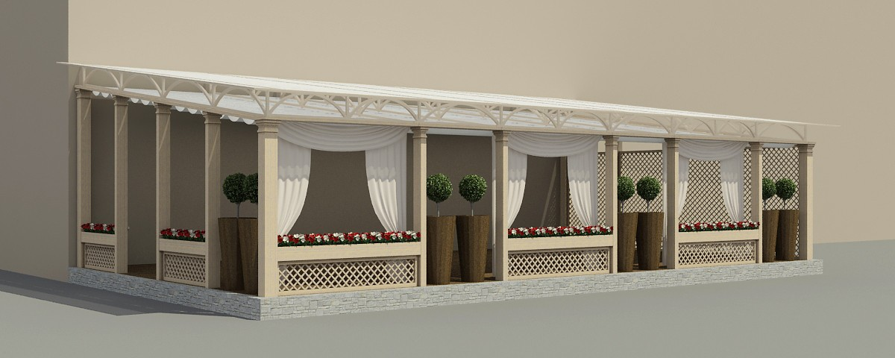
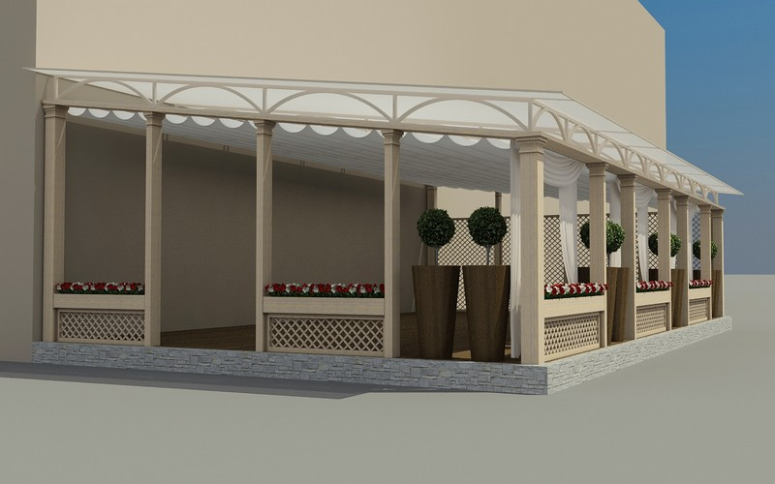
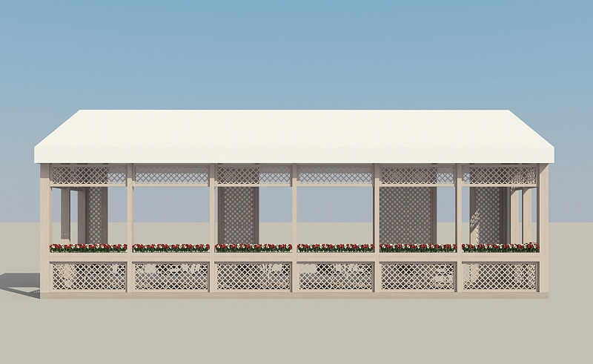
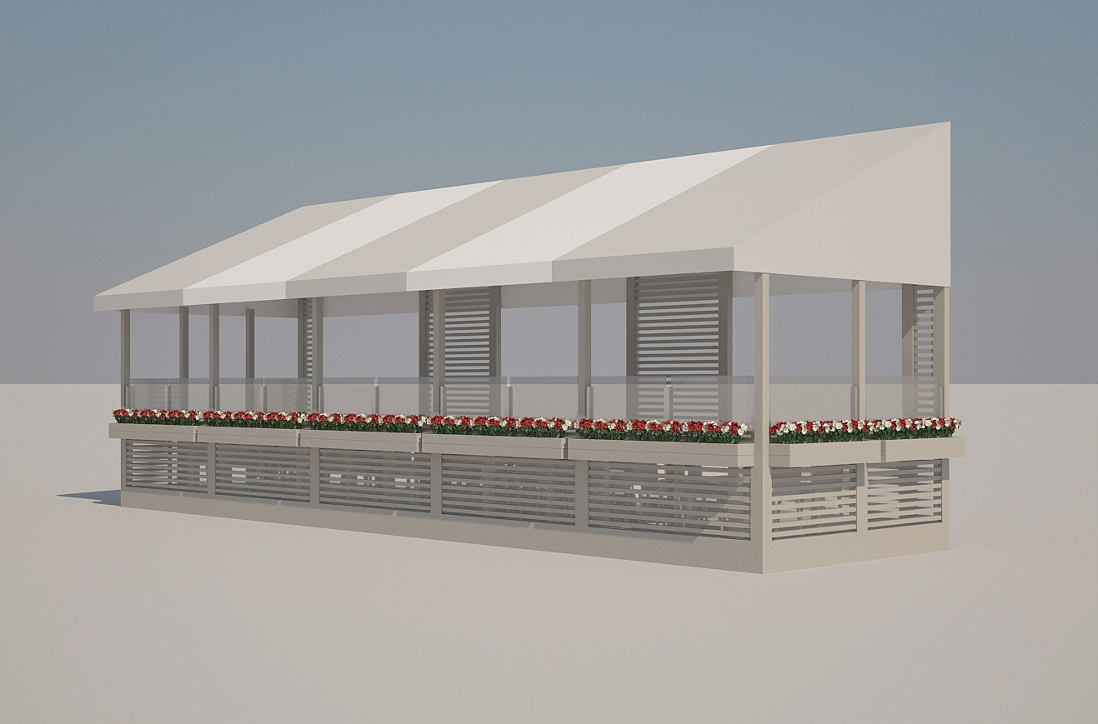

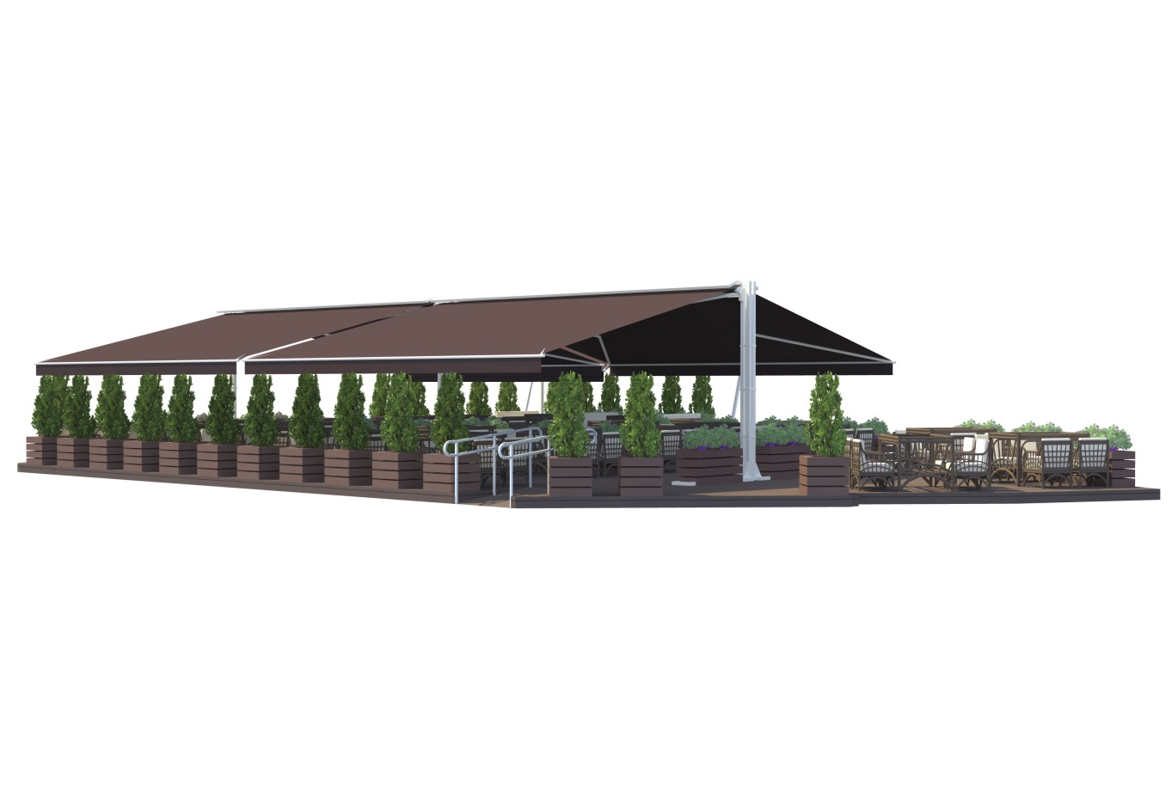
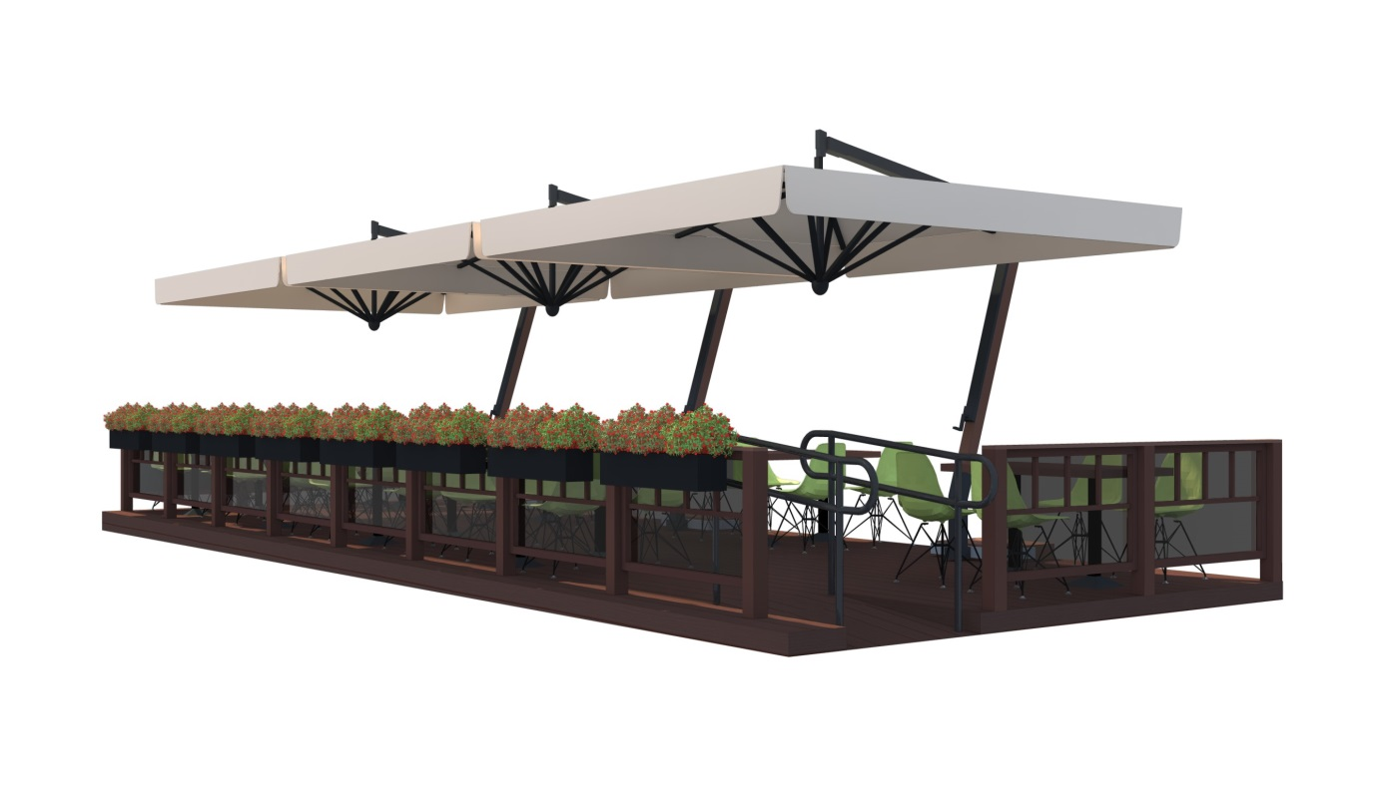

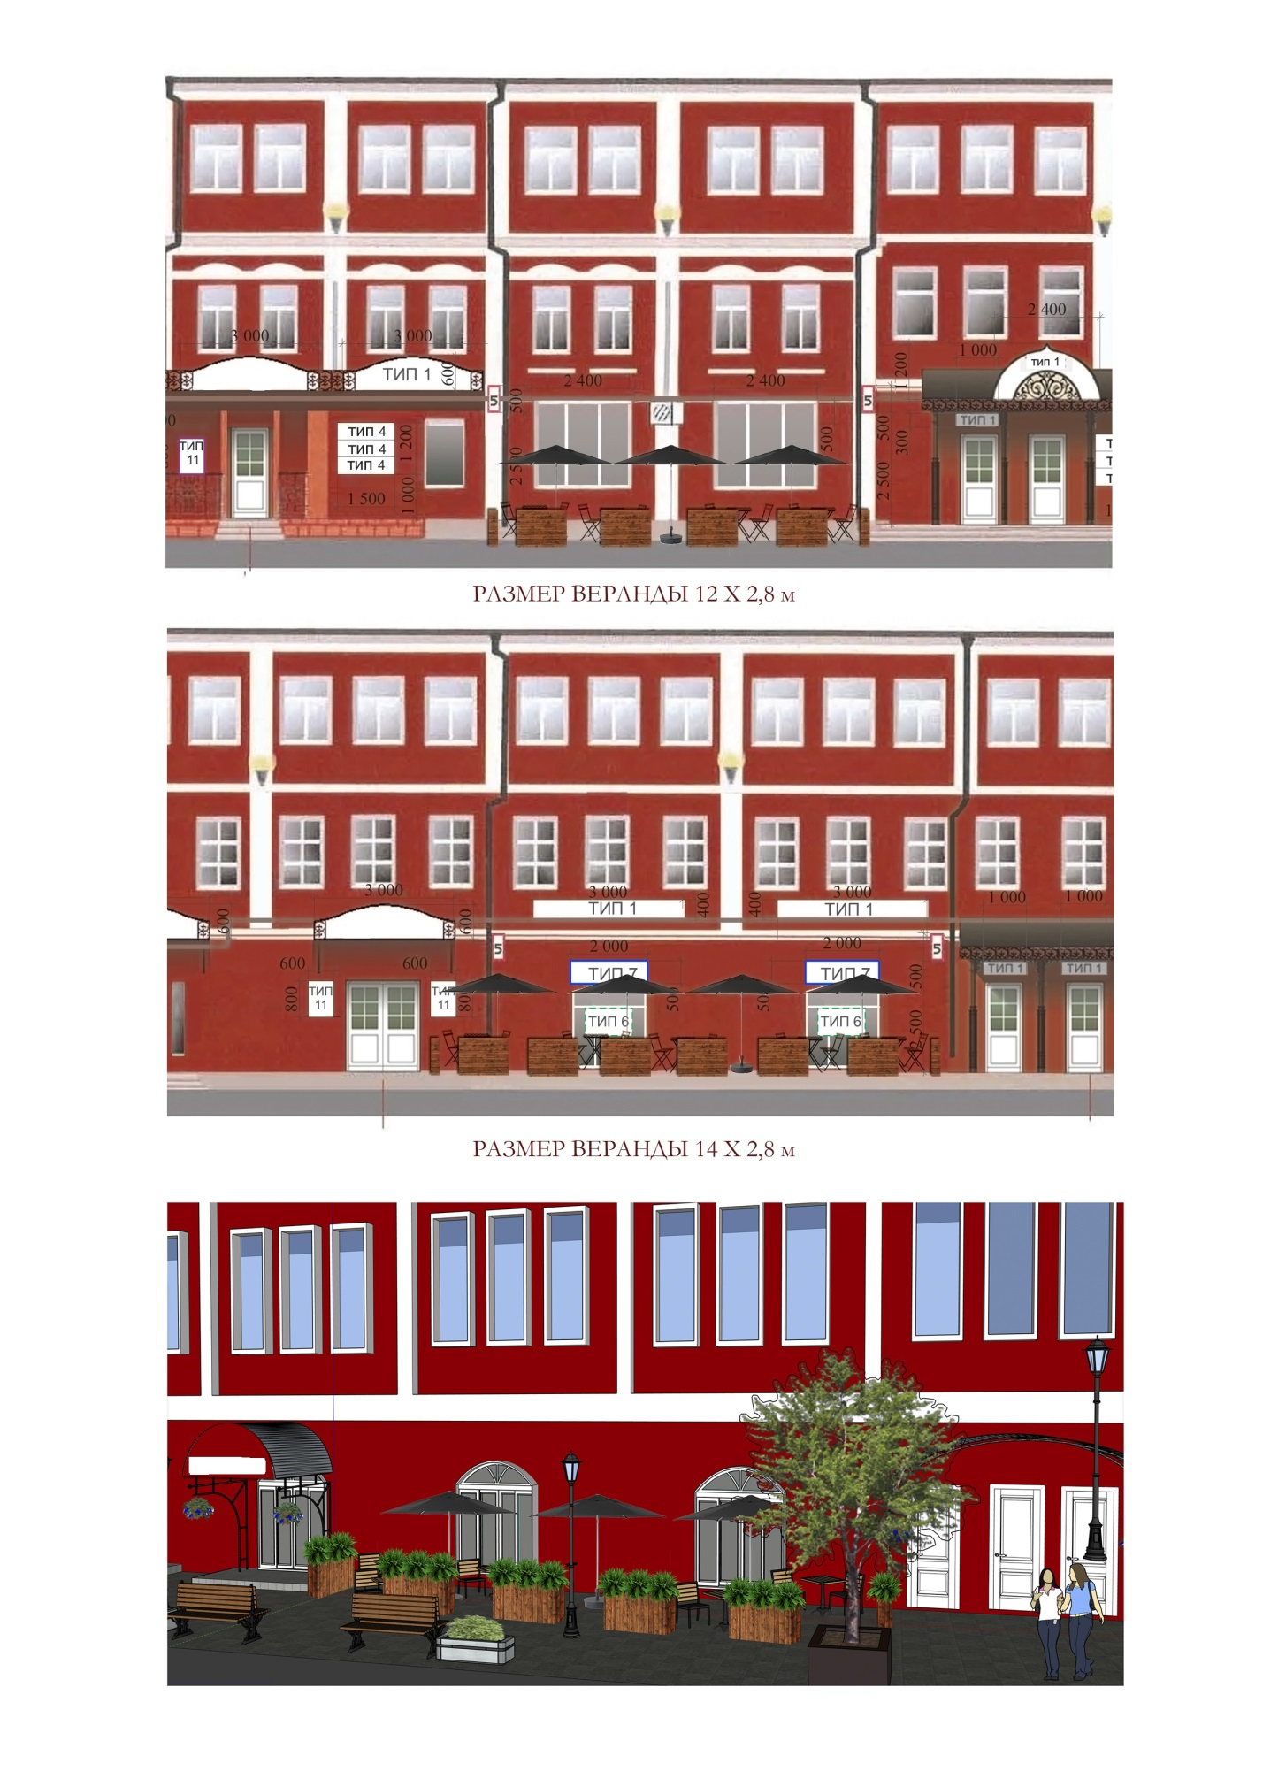
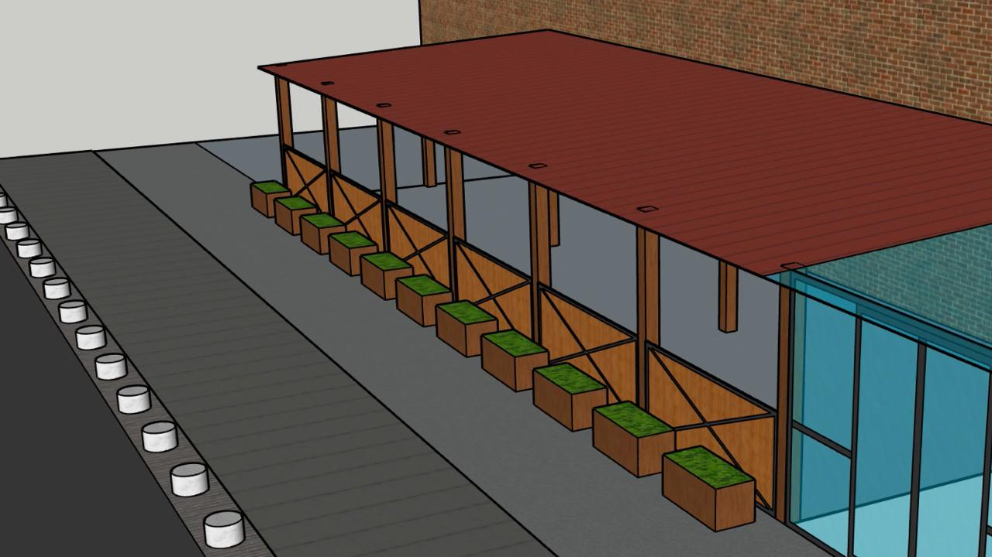
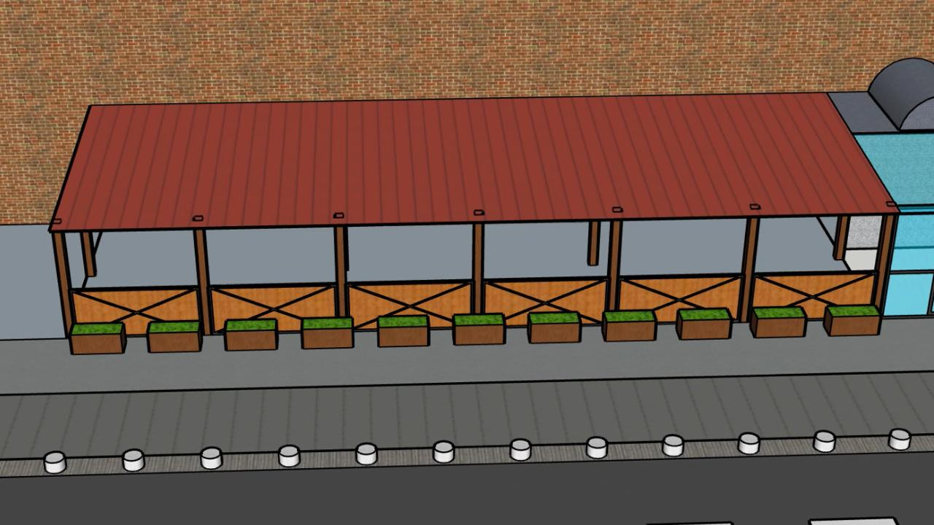

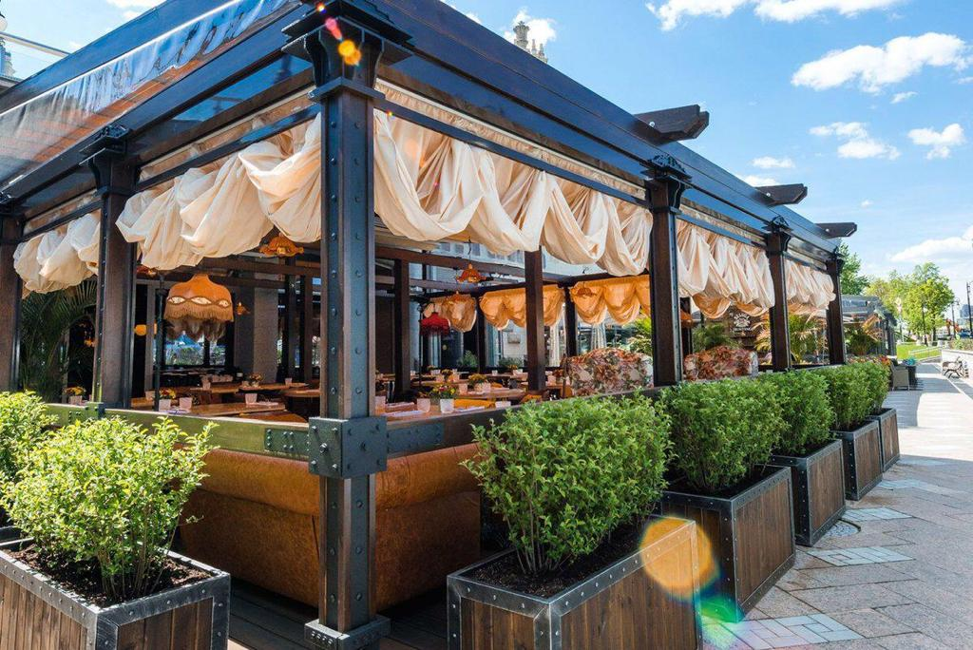
Варианты уличной мебели для сезонных (летних) кафе

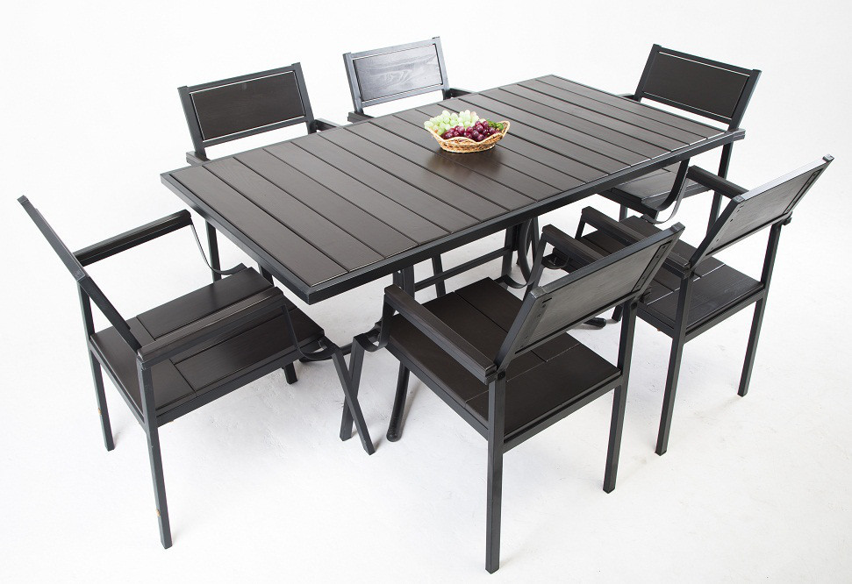

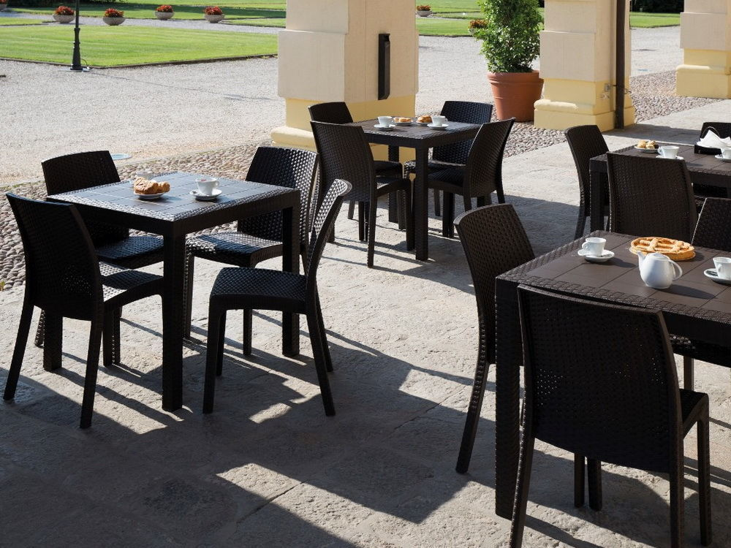

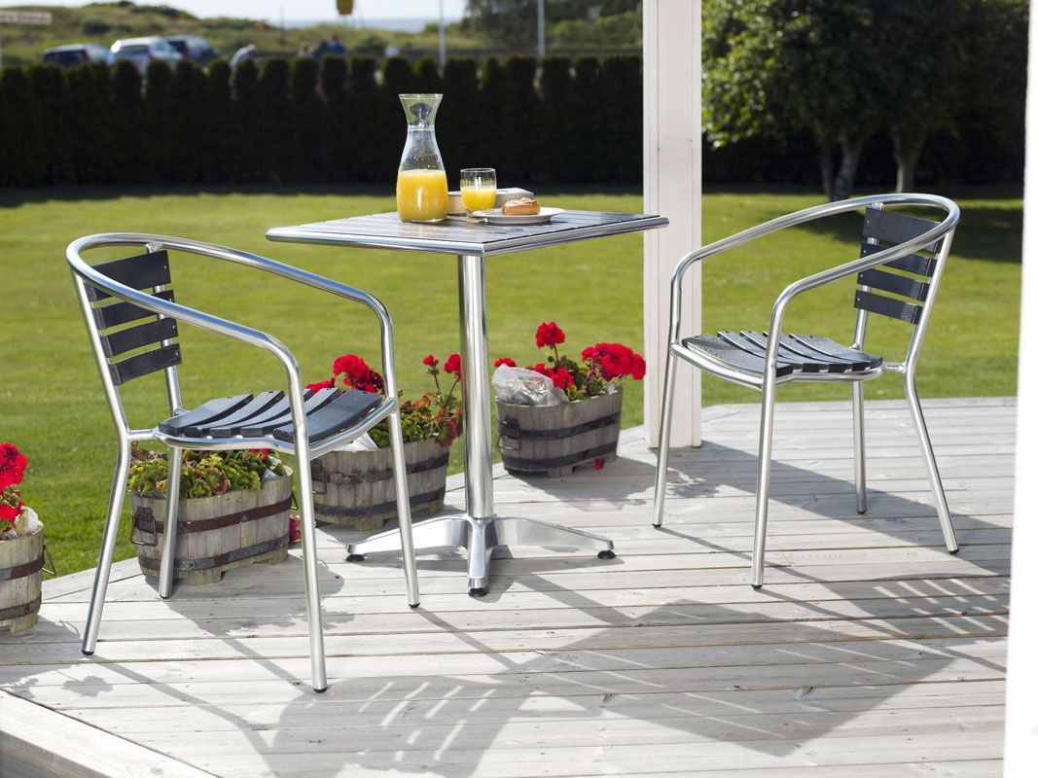

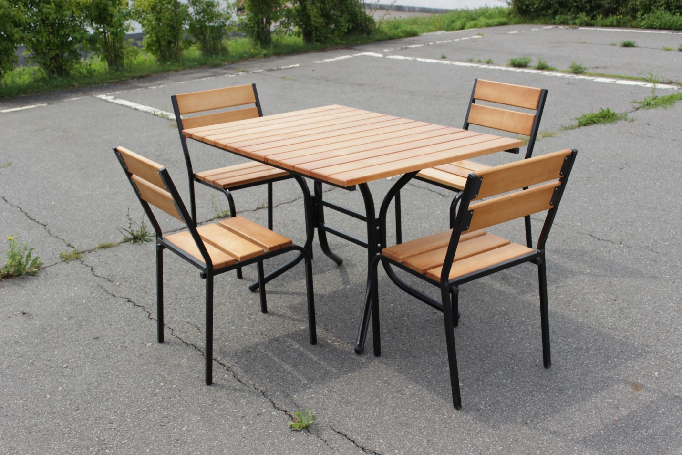

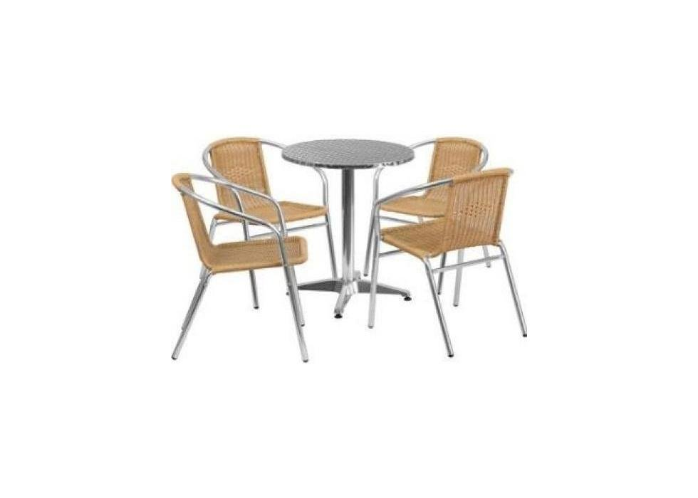
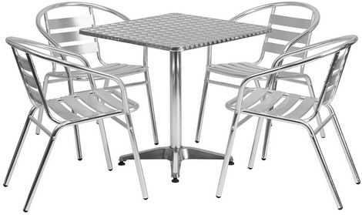
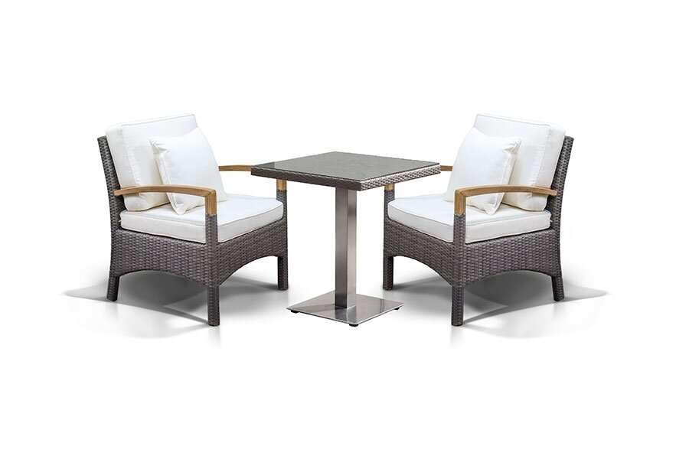
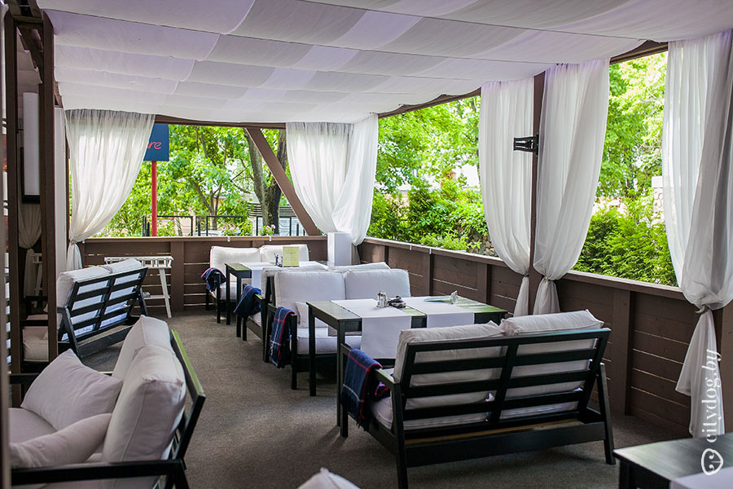

1.На объекте предусмотрено создание условий для беспрепятственного доступа инвалидов и маломобильных групп населения к объекту в соответствии с требованиями законодательства.
2. Цветовое решение в соответствии с окружающей застройкой и сохранением целостного архитектурно-эстетического облика города.

